**SV4000高清网络视频编解码器**

SV4000系列是一款嵌入式的1080P全高清网络视频编解码，基于H.264标准压缩，它通过HDMI、VGA、YPbPr、CVBS等接口输入视频信号，支持720P/50P、720P/60P、1080i/50i、1080i/60i、1080P/30P等格式实时编码，支持报警、音频、SD卡等接口。适用于用于多媒体录播系统、高清视频传输系统、高清视频监控、高清视频会议等应用。

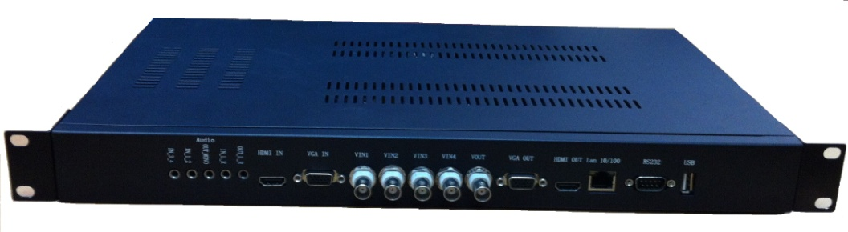

1U机箱型设备

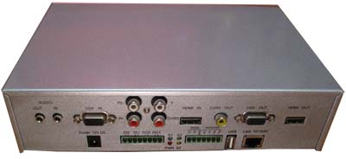

独立机箱式设备

产品特点：

* **高清画质**---采用标准的H.264压缩算法，支持到High Profile up to Level 4.1。通过对高层算法的实现，使得产品不仅能够满足一般性的视频监控需求，同时也可以满足广播级的高清视频的传输需求，传输画质可支持1080P/1080i/720P多种格式。
* **双流功能**---可根据用户的网络情况及其他的部署计划对一路视频同时生成两路不同的码流，如一路高清视频用于本地局域网传输，另一路标清视频用于公网传输或一路高清视频用于实时浏览，另一路不同速率或分辨率的码流用于存储。
* **接口丰富**---拥用丰富的多媒体接口，设备上既可提供HDMI、SDI、VGA、YPbPr、CVBS等多种视频接口,同时还提供音频，开关量，串口等相关接口。
* **超低功耗**---采用超低功耗设计，即使实现1080P的实时高清编码，其核心压缩芯片的功耗也不会超过500mw，与一般的DSP相比，不到十分之一。
* **稳定可靠**---采用嵌入式架构，系统运行稳定，可保证7*24小时连续工作。独特的嵌入式操作系统还可以保证设备免受病毒的侵入。

技术参数：

|  |  |  |
| --- | --- | --- |
| SV4000高清网络视频编解码器 | | |
| 视频 |  | |
|  | 视频压缩格式 | H.264 AVC high profile |
|  | 分辨率 | 1080P30,1080i60, 720p60, 720p30, D1, Half D1, CIF |
|  | 视频带宽 | 128K~15Mbps |
|  | 视频接口 | HDMI, YPbPr, VGA, CVBS （SDI可选装), |
| 音频 |  | |
|  | 音频标准 | AAC-LC |
|  | 音频采样率 | 48K |
|  | 音频接口 | 3.5mm立体声输入 1个 输出1个 |
| 网络 |  | |
|  | 网络协议 | TCP,UDP,IP,HTTP,NTP,RTP,IGMP |
|  | GOP结构 | I,IP |
|  | 整体延迟 | 200毫秒 |
|  | 网络接口 | 1个 RJ45-10/100M |
| 其他接口 |  | |
|  | 报警输入/输出 | Alarm In 2个 Alarm out 2个 |
|  | 串口 | 1个 RS232/RS485 |
|  | USB | 1个 USB2.0 用于外接存储 |
| 管理 |  | |
|  | 管理平台 | SmartVision 视频接入管理平台 |
|  | 远程设置 | 通过管理平台设置，也可以直接通过局域网telnet设置 |
|  | 设备升级 | 支持远程升级 |
| 物理特性 |  | |
|  | 电源 | 12V，1A |
|  | 设备功耗 | ≤5W |
|  | 工作温度 | -15℃~50℃ |
|  | 工作湿度 | 10%~90%大气湿度 |